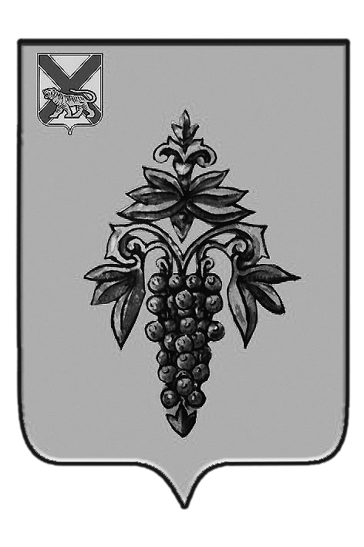

ДУМА

ЧУГУЕВСКОГО

МУНИЦИПАЛЬНОГО ОКРУГА

Р Е Ш Е Н И Е
от 03.07.2020г. |  | № 54
О рассмотрении протеста прокурора Чугуевского района
от 05 июня 2020 года № 7-5-20/102/1665 «на решение
Думы Чугуевского муниципального района
«О земельном налоге на территории Чугуевского муниципального округа»
от 25 ноября 2019 года № 492-НПА»

Рассмотрев протест прокурора Чугуевского района от 05 июня 2020 года №7-5-20/102/1665 «на решение Думы Чугуевского муниципального района «О земельном налоге на территории Чугуевского муниципального округа» от 25 ноября 2019 года № 492-НПА», руководствуясь статьей 17 Устава Чугуевского муниципального района, Дума Чугуевского муниципального округа

РЕШИЛА:

1. Протест прокурора Чугуевского района от 05 июня 2020 года №7-5-20/102/1665 «на решение Думы Чугуевского муниципального района «О земельном налоге на территории Чугуевского муниципального округа» от 25 ноября 2019 года № 492-НПА» удовлетворить.
2. О принятом решении незамедлительно уведомить прокурора Чугуевского района.
3. Настоящее решение вступает в силу со дня его принятия.

Председатель Думы  Чугуевского муниципального округа |  | Е.В.Пачков

